PŘÍLOHA Č. 1

Specifikace Zboží a dalších plnění

 | Popis |  |  | Ks |  |  | Cena bez DPH/Ks |  |  | Cena bez DPH |  |  | DPH |  |  | Cena včetně DPH
 | OptiPlex All-in-One 7410 35W XCTO |  | 8 |  |  | 17 700,00 Kč |  |  | 141 600,00 Kč |  |  | 29 736,00 Kč |  |  | 171 336,00 Kč
 | AlzaErgo M130B Nexus kloubový 13"-27" |  | 8 |  |  | 110,00 Kč |  |  | 880,00 Kč |  |  | 184,80 Kč |  |  | 1 064,80 Kč
 | Bezdrátová klávesnice a myš Dell – KM3322W |  | 8 |  |  | 440,00 Kč |  |  | 3 520,00 Kč |  |  | 739,20 Kč |  |  | 4 259,20 Kč
 | Celková cena |  |  |  |  |  |  |  |  | 146 000,00 Kč |  |  | 30 660,00 Kč |  |  | 176 660,00 Kč

1

OptiPlex All-in-One 7410 35W XCTO

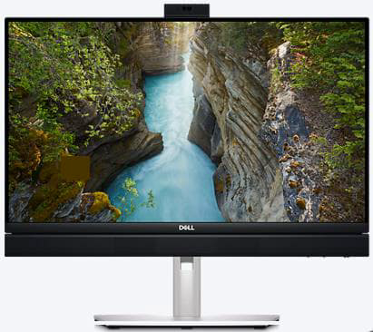

5

RCJ-230108

A

modul Popis SKU Typ daně Množství
Komponenty
Procesor OptiPlex AJI-in-One 7410 35W XCTO 210-BFWW SR -
Procesor A 1 3th Gen Í5-13500T (6+8 Cores/24MB/20T/1 ,6GHz to 4.6GHz/35W) 338-CHBY SR - Paméť 8GB (1x8GB) DDR4 Non-ECC Memory 370-AFWE SR -
Pevný disk M.2 2230 512GB PCIe NVMe Class 35 Solid State Drive 4ÖO-BOQM SR - Pevný disk Thermal Pad, Screw and Rubber for SSD 412-ABEK SR -
Grafická karta Intel Integrated Graphics 490-BBFG ■
Napáječi kabel European/lndonesia,
1Laos.1Mongolia Power Cord 450-AAHQ SR 1
Dokumentace English, Czech, Slovak, Polish, Hungarian Shipping Docs 340-ACCH SR ■
Schéma
instalace
Quick Start Guide, All In One 35W 340-DGBS ■

Klávesnice No Keyboard Selected 340-BZMJ SR ■
Myš No Mouse Selected 570-AAAF i
Možnosti
monitorováni
systémů
System Monitoring not selected in this configuration 817-BBSI 1
Zdroj napájení 1 30 Watt A/C Adapter 450-AMQF SR ■
Varianty šasi OptiPlex All-in-One, 35W CPU, 23.8"" FHD Touch. FHD camera. UMA, AC
329-BHPG SR i
adapter, WW
Správa systémüNo Out-of-Band Systems Management 631 -ADPL ■
Informace
Dell Order 799-AANV ■
o objednávce
Energy Star® Not ENERGY STAR Qualified 3B7-BBCG ■
TPM Security (Zabezpečení modulu TPM)
Trusted Platform Module {Discrete TPM Enabled) 329-BBJL 1
Přepravní krabice

EMEA OptiPlex Packaging and Labels 328-BDMG -
Přepravní Package for Fixed/ HAS/ no stand (EMEA) 340-DDFT SR -
krabice

2

RCJ-230108

Přepravní Additional Info mod 817-BBXN 1
krabice
FGA Module Custom BTO Configuration 817-BBCE 1
Štítek Regulatory Label for OptiPlex All-in-One 35W, 130W adapter, EMFP 389-FBGG 1
Štítek Intel Core i5 Processor Label 340-CUEW 1
procesoru
Přeprava Desktop BTO Standard shipment 800-BBIO SR 1
z ODM do
oblasti
External Optical No External ODD 429-ABGY SR 1
Device
LCD OptiPlex AJI-in-One Touch Panel 391-BDPU 1
Software Dell Additional Software 658-BFPY SR 1
aplikace jiné
společnosti než
Microsoft
Technologie SW Driver, Intel Rapid Storage Technology, OptiPlex All-in-One 658-BFOI 1
společnosti Intel
k dosaženi
rychlé reakce
systému

Software
Operační Windows 11 Pro, English, Czech, Hungarian, Polish, Slovak 619-AQHD SR 1 systém
Možnosti No Media 620-AAOH 1
obnoveni
operačního
systému
Software Microsoft Office 30 Day Trial - Excludes Office License 630-ABBT 1
aplikace
společnosti
Microsoft

Služby
Rozšířené Basic Onsite Service Extension, 12 mesicu 199-BIKO SR 1
služby
Základní záruka Basic Onsile Service 12 Months 709-BCXM 1

AlzaErgo M130B Nexus kloubový 13"-27"
Držák na TV 13" až 27" nástěnný, VESA 50×50, 75×75 a 100×100, nosnost 30kg, náklon -20° až 20°, natočení 60°, šířka instalačního plátu 65 mm, montážní sada a hmoždinky fischer

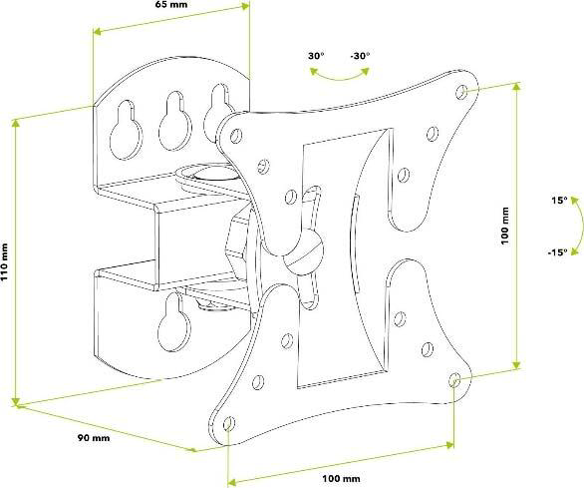
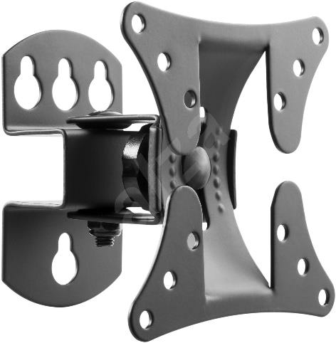

3

RCJ-230108

Bezdrátová klávesnice a myš Dell – KM3322W

Technické parametry
Bezdrátová technologie: bezdrátové připojení 2,4GHz Rozhraní: nanopřijímač USB
Barva: černá
Šifrování: AES-128
Klávesnice
Rozvržení klávesnice: QWERTZ CZ/SK
Baterie: 2x AAA
Rozměry: 141,22x444,92x25,3mm
Hmotnost: 497,12g
Myš
Technologie senzoru: optická
Rolovací kolečko: ano
Počet tlačítek: 3
Baterie: 1x AA
DPI: 1000
Rozměry: 58,32x104,9x38,87mm
Hmotnost: 57,8g
Systémové požadavky:
- volný port USB
Obsah balení:
- bezdrátová klávesnice
- bezdrátová myš
- přijímač USB
- 3x baterie (klávesnice 2x AAA, myš 1x AA)
- dokumentace

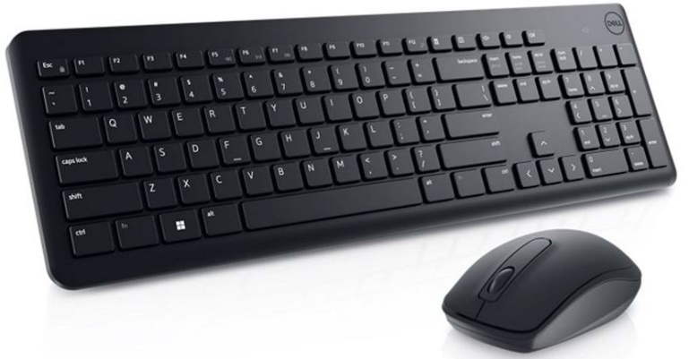

4

